**Préparation**

•Fonction de transfert montage suiveur :

Loi des mailles : 𝑉𝑠=𝑉𝑒+𝜀, 𝑜𝑟 𝜀= 0 𝑑𝑜𝑛𝑐 𝑉𝑠 = 𝑉𝑒 Donc H = 1

•Fonction de transfert montage 1 :

V+ = V- = 0 => 0 = Ve/R1 + Vs/R2 Donc H = -R2/R1

•Fonction de transfert montage 2 :

V- = V * R1/R1+R2 => V- = V+ = Ve donc Vs* R1/R1+R2 = Ve Donc H = 1 + R2/R1

• Fonction de transfert montage additionneur :

V+ = V- = 0 => 0 = Vs/R0 + Ve1/R1 + Ve2/R2 et Vs = -R0 * (Ve1/R1 + Ve2/R2)

•Fonction de transfert pour le montage différentiel : Pont diviseur : V+ = R2/R1+R2 et V+ = V-

Donc R2/R1 * (Ve2 - Ve1)

**1 Montage suiveur**

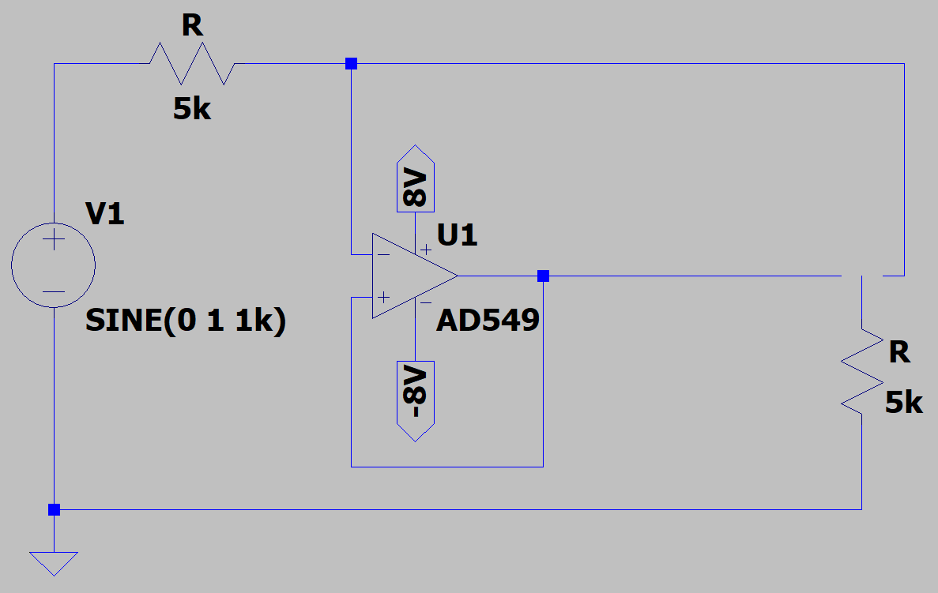

a) U = (R/(1+R)) x E D’après le pont diviseur de tension si l’interrupteur est fermé sinon U = E si l’interrupteur est ouvert.

Interrupteur à gauche V=V1 (suiveur)

Interrupteur à droite V=V1*(1/2)*R

b)

c) Avantages : Les AOP permettent de réguler la tension donc l'impédance de sortie du circuit.

Inconvénients : Les AOP peuvent griller facilement si la tension est trop grande.

**2 Montage amplificateur**

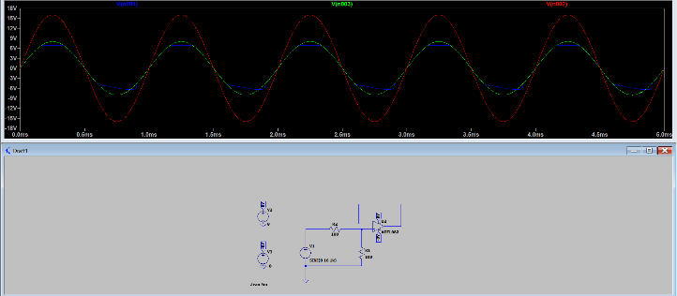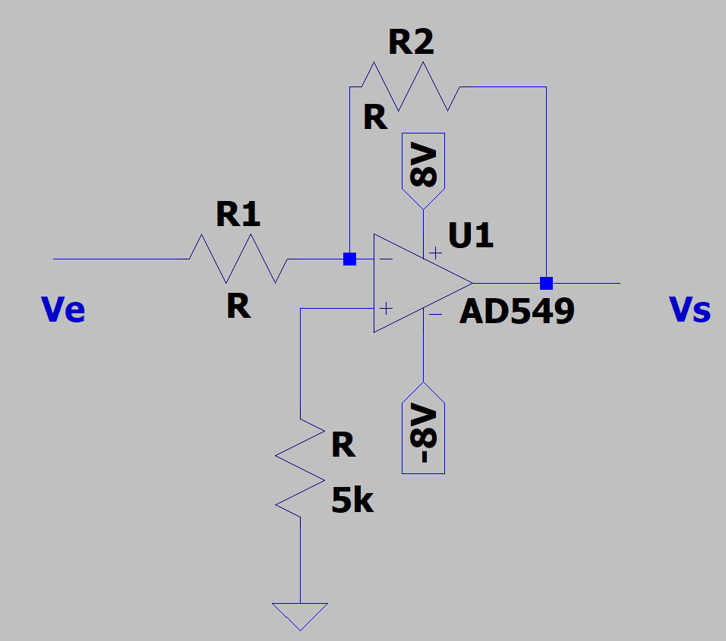

a) G = R2/R1 = 9 <=> R2 = 9R1

b) Oui il est inversé, car en faisant théorème de Millman on obtient

V- = (Ve/R1) + Vs/R2 /1/R1 + 1 / R2 Or V+ = V-

Avec V+ - V- = 0

0 = Ve/R1 + Vs+R2 Vs = -Ve*R2/R1

c)

d) G = 1 + R2/R1 = 9 <=> R2 = 8R1

Signal non inversé.

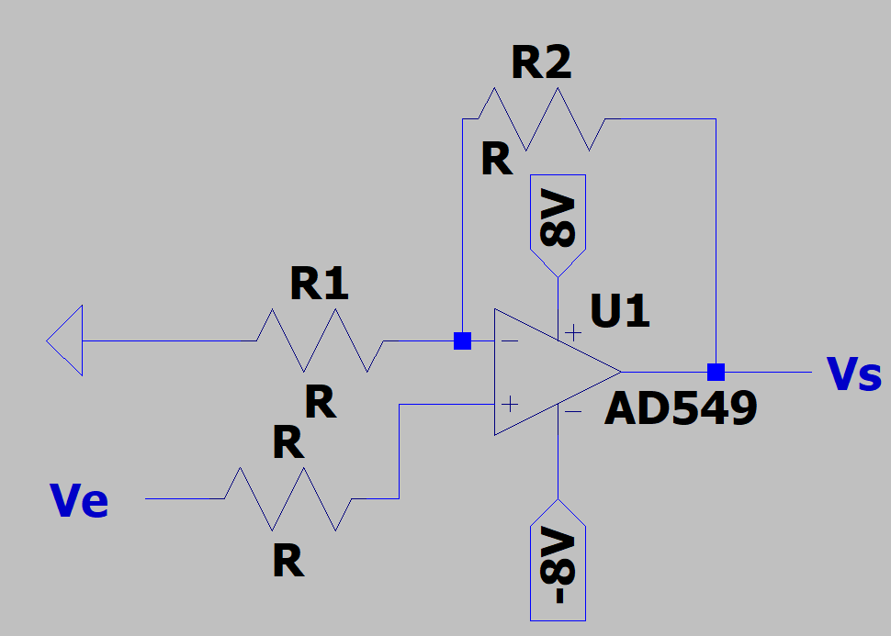

**3 Additionneur**

a) Vs = -R0 * (Ve1/R1 + Ve2/R2)

b)

c) On place R0 à la borne positive.

**4 Amplificateur différentiel**

a) Vs = R2/R1 * (Ve2 -Ve1)